
MI COLEGIO SEGÚN IMHOTEP
Mira, observa y anota.
Recordamos lo que sabemos.
¿Qué cuerpo geométrico es?
Empareja la información.


- Recordamos lo que sabemos

1.1 ¿Qué cuerpo geométrico es? Empareja la información.
Nombre

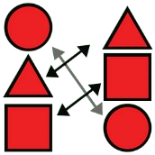
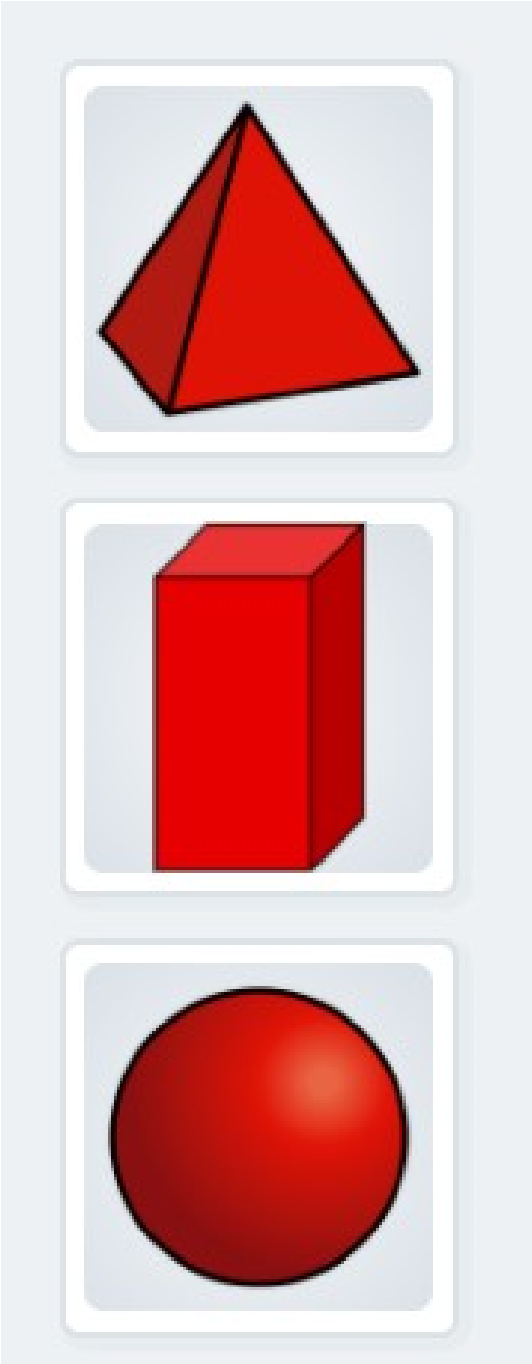
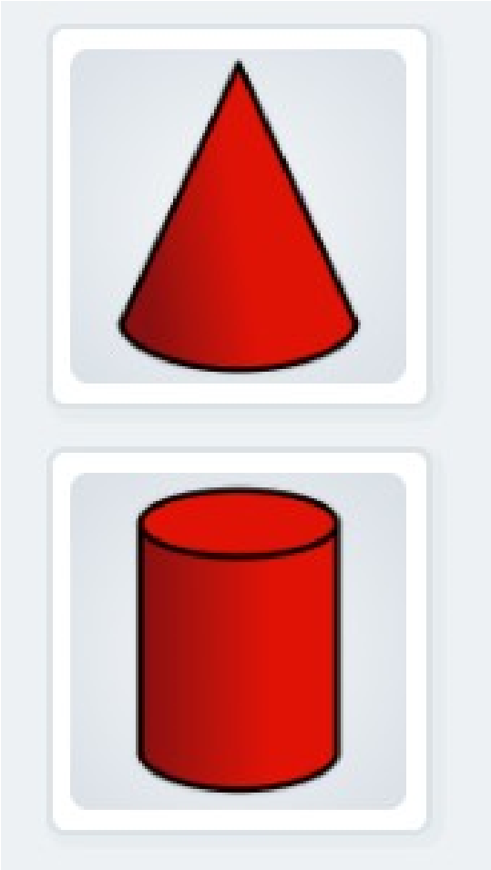
Asocia los nombres de la izquierda con las correspondientes figuras de la derecha.
ESFERA
PRISMA
CONO
PIRÁMIDE
CILINDRO
2




